动 量、 能 量
金坛市第一中学
1、若航天飞机在一段时间内保持绕地心做匀速圆周运动，则（C）
A．它的速度的大小不变，动量也不变
B．它不断地克服地球对它的万有引力做功
C．它的动能不变，引力势能也不变
D．它的速度的大小不变，加速度等于零
2、光滑水平面上有一边长为l的正方形区域处在场强为E的匀强电场中，电场方向与
正方形一边平行。一质量为m、带电量为q的小球由某一边的中点，以垂直于该边的
水平初速v₀进入该正方形区域。当小球再次运动到该正方形区域的边缘时，具有的
动能可能为（ABC）
A．0 B．$\frac{1}{2}{\text{mv}}_{0}^{2}+\frac{1}{2}\text{qEl}\text{.}$
C．$\frac{1}{2}{\text{mv}}_{0}^{2}\text{.}$ D．$\frac{1}{2}{\text{mv}}_{0}^{2}+\frac{2}{3}\text{qEl}\text{.}$、
3、质量$m=1\text{.}5\text{kg}$的物块（可视为质点）在水平恒力F作用下，从水平面上A点由静止开始运动，运动一段距离撤去该力，物块继续滑行$t=2\text{.}0s$停在B点，已知A、B两点间的距离$s=5\text{.}0m$，物块与水平面间的动摩擦因数$μ=0\text{.}\text{20}$，求恒力F多大。（$g=\text{10}m/{s^{2}}$）
答案：
设撤去力F前物块的位移为$s_{1}$，撤去力F时物块速度为$v$，
物块受到的滑动摩擦力
$F_{1}=μ\text{mg}$
对撤去力F后物块滑动过程应用动量定理得
$$−F_{1}t=0−\text{mv}$$
由运动学公式得
$s−s_{1}=\frac{v}{2}t$
对物块运动的全过程应用动能定理
$${\text{Fs}}_{1}−F_{1}s=0$$
由以上各式得$F=\frac{2μ\text{mgs}}{2s−μ{\text{gt}}^{2}}$ 代入数据解得F=15N
4、蹦床是运动员在一张绷紧的弹性网上蹦跳、翻滚并做各种空中动作的运动项目。一个质量为60kg的运动员，从离水平网面3.2m高处自由下落，着网后沿竖直方向蹦回到离水平网面5.0m高处。已知运动员与网接触的时间为1.2s。若把在这段时间内网对运动员的作用力当作恒力处理，求此力的大小。（g＝10m/s2）

答案：
将运动员看作质量为m的质点，从h₁高处下落，刚接触网时速度的大小
v₁＝$\sqrt{2{\text{gh}}_{1}}$（向下）
弹跳后到达的高度为h₂，刚离网时速度的大小 v₂＝$\sqrt{2{\text{gh}}_{2}}$（向上）
速度的改变量 Δv＝v₁＋v₂（向上）
以a表示加速度，Δt表示接触时间，则 Δv＝aΔt
接触过程中运动员受到向上的弹力F和向下的重力mg。由牛顿第二定律，
F－mg＝mA．
由以上五式解得：F＝mg＋m$\frac{\sqrt{2{\text{gh}}_{2}}+\sqrt{2{\text{gh}}_{1}}}{Δt}$
代入数据得： F＝1.5×10³N
5、图1所示为一根竖直悬挂的不可伸长的轻绳，下端拴一小物块A，上端固定在C点且与一能测量绳的拉力的测力传感器相连.已知有一质量为m₀的子弹B沿水平方向以速度v₀射入A内（未穿透），接着两者一起绕C点在竖直面内做圆周运动，在各种阻力都可忽略的条件下测力传感器测得绳的拉力F随时间$t$的变化关系如图2所示。已知子弹射入的时间极短，且图2中t＝0为A、B开始以相同速度运动的时刻，根据力学规律和题中（包括图）提供的信息，对反映悬挂系统本身性质的物理量（例如A的质量）及A、B一起运动过程中的守恒量，你能求得哪些定量的结果？
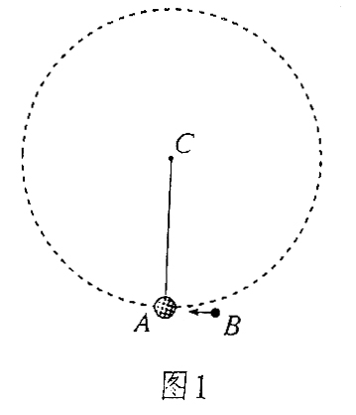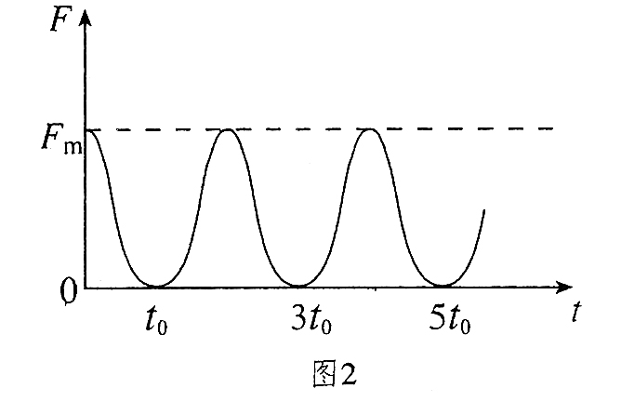

答案：
由图2可直接看出，A、B一起做周期性运动，运动的周期T＝2t₀ ①
令$m$表示A的质量，L表示绳长.$v_{1}$表示B陷入A内时即$t=0$时A、B的速度（即圆周运最低点的速度），$v_{2}$表示运动到最高点时的速度，F₁表示运动到最低点时绳的拉力，F₂表示运动到最高点时绳的拉力，根据动量守恒定律，得
$m_{0}v_{0}=(m_{0}+m)v_{1}$ ②
在最低点和最高点处运用牛顿定律可得
$F_{1}−(m+m_{0})g=(m+m_{0})\frac{v_{1}^{2}}{l}$ ③
$F_{2}+(m+m_{0})g=(m+m_{0})\frac{v_{2}^{2}}{l}$ ④
根据机械能守恒定律可得
$2l(m+m_{0})g=\frac{1}{2}(m+m_{0})v_{1}^{2}−\frac{1}{2}(m+m_{0})v_{2}^{2}$ ⑤
由图2可知 $F_{2}=0$ ⑥ $F_{1}=F_{m}$ ⑦
由以上各式可解得，反映系统性质的物理量是
$m=\frac{F_{m}}{6g}−m_{0}$ ⑧
$l=\frac{\text{36}m_{0}^{2}v_{0}^{2}}{5F_{m}^{2}}g$ ⑨
A、B一起运动过程中的守恒量是机械能E，若以最低点为势能的零点，则
$E=\frac{1}{2}(m+m_{0})v_{1}^{2}$ ⑩
由②⑧⑩式解得$E=\frac{3m_{0}^{2}v_{0}^{2}}{F_{m}}g$ ⑾
6、在光滑水平轨道上，有甲、乙两个等大的小球向右沿轨道运动，取向右为正，它们的动量为 ，如图所示，若能发生正碰，则碰后两球的动量增量P₁和P₂可能是（ A ）
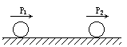
A．ΔP₁=－3，ΔP₂=3
B．ΔP₁=3，ΔP₂=3
C．ΔP₁=3，ΔP₂=－3
D．ΔP₁=－10，ΔP₂=10
7、如图所示，质量m_{A}为4.0kg的木板A放在水平面C上，木板与水平面间的动摩擦因数μ为0.24，木板右端放着质量m_{B}为1.0kg的小物块B（视为质点），它们均处于静止状态。木板突然受到水平向右的12N•s的瞬时冲量I作用开始运动，当小物块滑离木板时，木板的动能E_{M}为8.0J，小物块的动能为0.50J，重力加速度取10m/s²，求
（1）瞬时冲量作用结束时木板的速度v₀；
（2）木板的长度L。
答案：（1）v₀＝3.0m/s （2）L＝0.50m

8、一质量为m的小球，以初速度沿水平方向射出，恰好垂直地射到一倾角为 的固定斜面上，并立即反方向弹回。已知反弹速度的大小是入射速度大小的，求在碰撞中斜面对小球的冲量大小
答案： 小球在碰撞斜面前做平抛运动.设刚要碰撞斜面时小球速度为$v$.由题意，$v$的方向与竖直线的夹角为30°，且水平分量仍为$v$₀，如右图.由此得$v$=2$v$₀ ①
碰撞过程中，小球速度由$v$变为反向的$\frac{3}{4}v\text{.}$碰撞时间极短，可不
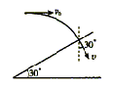
计重力的冲量，由动量定理，斜面对小球的冲量为
$I=m(\frac{3}{4}v)+\text{mv}$ ②
由①、②得 $I=\frac{7}{2}{\text{mv}}_{0}$ ③

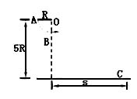
9、如图所示，一对杂技演员（都视为质点）乘秋千（秋千绳处于水平位置）从A点由静止出发绕O点下摆，当摆到最低点B时，女演员在极短时间内将男演员沿水平方向推出，然后自己刚好能回到高处A。求男演员落地点C与O点的水平距离s。已知男演员质量m₁和女演员质量m₂之比$\frac{m_{1}}{m_{2}}=2,$秋千的质量不计，秋千的摆长为R，C点低5R。
答案： 解：设分离前男女演员在秋千最低点B的速度为v₀，
由机械能守恒定律得：
$(m_{1}+m_{2})\text{gR}=\frac{1}{2}(m_{1}+m_{2})v_{0}^{2}$
设刚分离时男演员速度的大小为v₁，方向与v₀相同；女演员速度的大小为v₂，
方向与v₀相反，由动量守恒，$(m_{1}+m_{2})v_{0}=m_{1}v_{1}−m_{2}v_{2}$分离后，男演员做平抛运动，
设男演员从被推出到落在C点所需的时间为t，
根据题给条件，由运动学规律，$4R=\frac{1}{2}{\text{gt}}^{2}$
$x=v_{1}t$，
根据题给条件，女演员刚好回A点，由机械能守恒定律，$m_{2}\text{gR}=\frac{1}{2}m_{2}v_{2}^{2}$，
已知m₁=2m₂，由以上各式可得x=8R.

10、如图所示，在一光滑的水平面上有两块相同的木板B和C。重物A（视为质点）位于B的右端，A、B、C的质量相等。现A和B以同一速度滑向静止的C、B与C发生正碰。碰后B和C粘在一起运动，A在C上滑行，A与C有摩擦力。已知A滑到C的右端而未掉下。试问：从B、C发生正碰到A刚移到C右端期间，C所走过的距离是C板长度的多少倍。
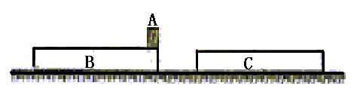

答案：
设A、B、C的质量均为m。碰撞前，A与B的共同速度为v₀，碰撞后B与C的共同速度为v₁。对B、C，由动量守恒定律得
mv₀=2mv₁ ①
设A滑至C的右端时，三者的共同速度为v₂。
对A、B、C，由动量守恒定律得
2mv₀=3mv₂ ②
设A与C的动摩擦因数为μ，从发生碰撞到A移至C的右端时C所走过的距离为s，对B、C由功能关系
$μ\text{mgs}=\frac{1}{2}(2m)v_{2}^{2}−\frac{1}{2}(2m)v_{1}^{2}$ ③
设C的长度为l，对A，由功能关系
$μ\text{mg}(s+l)=\frac{1}{2}{\text{mv}}_{0}^{2}−\frac{1}{2}{\text{mv}}_{2}^{2}$ ④
由以上各式解得 $\frac{s}{l}=\frac{7}{3}$

振动和波
1、一弹簧振子沿x轴振动，振幅为4cm，振子的平衡位置位于x轴上的0点，图1中的a、b、c、d为四个不同的振动状态；黑点表示振子的位置，黑点上的箭头表示运动的方向，图2给出的①②③④四条振动图线，可用于表示振子的振动图象。 （ AD ）
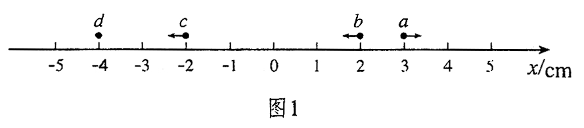
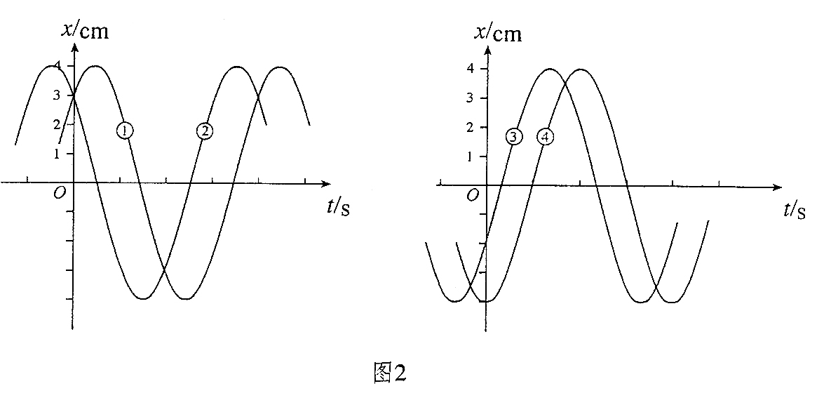
A．若规定状态a时t＝0，则图象为① B．若规定状态b时t＝0，则图象为②
C．若规定状态c时t＝0，则图象为③ D．若规定状态d时t＝0，则图象为④
2、公路上匀速行驶的货车受一扰动，车上货物随车厢底板上下振动但不脱离底板。一段时间内货物在坚直方向的振动可视为简谐运动，周期为T。取竖直向上为正方向，以某时刻作为计时起点，即$t=0$，其振动图象如图所示，则（ C ）
A．$t=\frac{1}{4}T$时，货物对车厢底板的压力最大
B．$t=\frac{1}{2}T$时，货物对车厢底板的压力最小
C．$t=\frac{3}{4}T$时，货物对车厢底板的压力最大
D．$t=\frac{3}{4}T$时，货物对车厢底板的压力最小
3、右图表示一简谐横波波源的振动图象。根据图象可确定该波的（ D ）
A．波长，波速 B．周期，波速
C．波长，振幅 D．周期，振幅
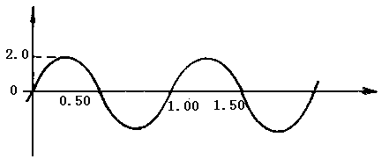
4、A、B两波相向而行，在某时刻的波形与位置如图所示.已知波的传播速度为v，图中标尺每格长度为l，在图中画出又经过t=7l/v时的波形.
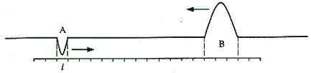

答案：
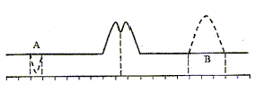

5、一列简谐横波沿x轴负方向传播，图1是t = 1s
x/m
图1
O
y/m
1 2 3 4 5 6
5
6
图2
O
t/s
y/m
1 2 3 4 5 6
时的波形图，图2是波中某振动质元位移随时
间变化的振动图线(两图用同同一时间起点)，则
图2可能是图1中哪个质元的振动图线？（ A ）
A．x = 0处的质元； B．x = 1m处的质元；
C．x = 2m处的质元； D．x = 3m处的质元。

6、已知：一简谐横波在某一时刻的波形图如图
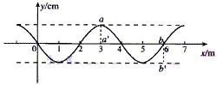
所示，图中位于a、b两处的质元经过四分之
一周期后分别运动到$a^{'}$、$b^{'}$处。某人据此做
出如下判断：①可知波的周期，②可知波的
传播速度，③可知的波的传播方向，④可知
波的波长。其中正确的是（ C ）
A．①和④ B．②和④ C．③和④ D．②和③
7、一人看到闪电12.3s后又听到雷声。已知空气中的声速约为330m/s－340m/s，光速为
3×10⁸m/s，于是他用12.3除以3很快估算出闪电发生位置到他的距离为4.1km。根据你所学的物理知识可以判断（ B ）
A．这种估算方法是错误的，不可采用
B．这种估算方法可以比较准确地估算出闪电发生位置与观察者间的距离
C．这种估算方法没有考虑光的传播时间，结果误差很大
D．即使声速增大2倍以上，本题的估算结果依然正确
8、一列简谐波沿一直线向左运动，当直线上某质点a向上运动到达最大位移时，a点右方相距0.15m的b点刚好向下运动到最大位移处，则这列波的波长可能是（BD）
A．0.6m B．0.3m
左 a b 右
• •
C．0.2m D．0.1m
9、图1中，波源S从平衡位置y=0开始振动，运动方向竖直向上(y轴的正方向)，振动周期T=0.01s，产生的简谐波向左、右两个方向传播，波速均为v=80m/s．经过一段时间后，P、Q两点开始振动,已知距离SP=1.2m、SQ=2.6m．若以Q点开始振动的时刻作为计时的零点，则在图2的振动图象中，能正确描述P、Q两点振动情况的是（AD）
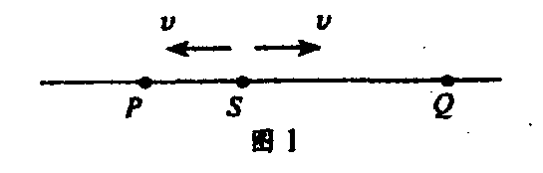
A．甲为Q点振动图象
B．乙为Q点振动图象
C．丙为P点振动图象
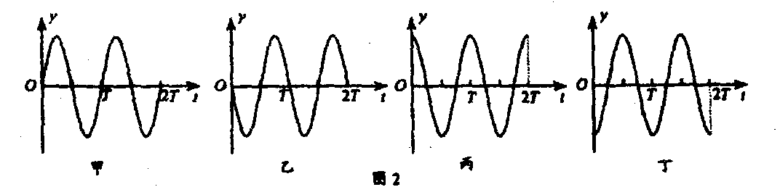
D．丁为P点振动图象

10、有人利用安装在气球载人舱内的单摆来确定气球的高度．已知该单摆在海平面 处的周期是Ｔ_{０}．当气球停在某一高度时，测得该单摆周期为Ｔ．求该气球此时离海平面的高度ｈ．把地球看作质量均匀分布的半径为Ｒ的球体．
答案： 根据单摆周期公式，有
Ｔ_{０}＝2π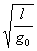，Ｔ＝2π．
其中ｌ是单摆长度，ｇ_{０}和ｇ分别是两地点的重力加速度．根据万有引力公式，得
ｇ_{０}＝ＧＭ／Ｒ^{２}，ｇ＝ＧＭ／（Ｒ＋ｈ）^{２}．
其中Ｇ是引力常量，Ｍ是地球质量．由以上各式解得
ｈ＝（（Ｔ／Ｔ_{０}）－1）Ｒ．

